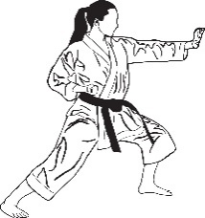
TURNIER Fudochikan Kata + Kihon Ippon Kumite Kirchberg

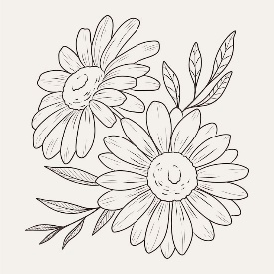
Unterstufe: weiss - orange 06 – 10 Jahre gemischt (mind. 6)
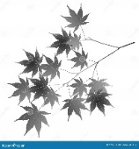
grün - blau 06 – 10 Jahre gemischt (mind. 6)
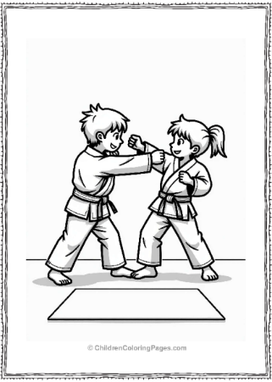
weiss - orange 10 – 13 Jahre gemischt (mind. 6)
grün – blau 10 – 13 Jahre gemischt (mind. 6)
weiss - orange 13 – 15 Jahre gemischt (mind. 6)
grün - blau 13 – 15 Jahre gemischt (mind. 6)

Oberstufe: braun/schwarz 9 – 12 Jahre gemischt (mind. 6 Anmeldungen)
13 - 16 Jahre gemischt (mind. 6 Anmeldungen)
Tenue: weisser Karate-Gi (Ärmel und Hosen nicht zu lang) ansonsten muss umgenäht werden
Kategorien: Kata Einzel / Team Kata gemischt Kinder und Jugend + Kihon Ippon Kumite
Datum/Zeit: Samstag, 06. JUNI 2026 , Beginn ab 08.30 Uhr – ca. 16.30 Uhr (je nach Teilnehmerzahl)
Turnierort: Turnhalle Kirchberg (Reinhardweg 7)
Kosten: Fr. 05.00 pro Kategorie Einzel (Fudochikan) Fr. 10.00 pro Kategorie (Auswärtige)
Fr. 15.00 pro Team (je 05.00 pro Teilnehmer (Fudochikan) Fr. 30.00 pro Team (Auswärtige)
Anmeldung: bis 04. MAI 2026 (schriftlich) bei ungenügender Anzahl Anmeldungen pro Kategorie, werden diese zusammengelegt
Auszeichnung: jeder Teilnehmer bekommt im Einzel eine Auszeichnung
INFO: Karate-Do Fudochikan Kirchberg/Burgdorf 079 547 66 26 Gaetano und Andrea Leto
karate-leto@fudochikan.ch


ausschneiden und ins Dojo mit Teilnahmegebühr in einem COUVERT bringen (Auswärtige per Mail senden + vor Turnier bezahlen)
---------------------------------------------------------------------------------------------------------
Anmeldung Turnier 06.06.26 ° Einzel ° Team ° Kihon Ippon

Name:……………………………….. Vorname: ……………………………….
Alter:……… Kuy/Dan: ………… Betrag:………………………..
Team/Namen:……………………………… DOJO: ……………..

